
1193
14.07.2022
Об установлении публичного сервитута для размещения объекта электросетевого хозяйства ВЛ-0,4 кВ №2 от ТП №145 в границах кадастровых кварталов 60:27:0050307; 60:27:0050311; 60:27:0050310; 60:27:0050402 и земельных участков с кадастровыми номерами 60:27:0050310:385; 60:27:0050402:17; 60:27:0050307:44; 60:27:0050310:386; 60:27:0050310:387; 60:27:0050402:203; 60:27:0000000:4920; 60:27:0000000:4911

В соответствии со статьей 23, пунктом 1 статьи 39.37, подпунктом 4 статьи 39.38, статьей 39.39, пунктом 1 статьи 39.40, статьями 39.41, 39.42, 39.43, пунктом 1 статьи 39.45 Земельного кодекса Российской Федерации, пунктом 3, 4 статьи 3.6 Федерального закона от 25.10.2001 № 137-ФЗ «О введении в действие Земельного кодекса Российской Федерации», Федеральным законом от 06.10.2003 № 131-ФЗ «Об общих принципах организации местного самоуправления в Российской Федерации», приказом Министерства экономического развития Российской Федерации № 542 от 10.10.2018 «Об утверждении требований к форме ходатайства об установлении публичного сервитута, содержанию обоснования необходимости установления публичного сервитута», Положением о распределении полномочий органов местного самоуправления муниципального образования «Город Псков», утвержденным решением Псковской городской Думы от 16.12.2016 № 2161, на основании ходатайства от 01.03.2022 и заявления (исх. № 192/22 ПКБСЗ от 05.03.2022) Публичного акционерного общества «Россети Северо-Запад» (ИНН 7802312751, ОГРН 1047855175785) и схемы расположения границ публичного сервитута на кадастровом плане территории, руководствуясь подпунктом 6.1. пункта 6 статьи 32, подпунктом 5 пункта 1 статьи 34 Устава муниципального образования «Город Псков», Администрация города Пскова

ПОСТАНОВЛЯЕТ:

- Установить в пользу Публичного акционерного общества «Россети Северо-Запад» (ИНН 7802312751, ОГРН 1047855175785) публичный сервитут площадью 3285 кв. м в отношении земельных участков в границах кадастровых кварталов 60:27:0050307; 60:27:0050311; 60:27:0050310; 60:27:0050402 и земельных участков с кадастровыми номерами: 60:27:0050310:385 с местоположением: г. Псков, ул. Максима Горького, дом 45; 60:27:0050402:17 с местоположением: г. Псков, ул. Максима Горького, у д. 49-А; 60:27:0050307:44 с местоположением: г. Псков, ул. Розы Люксембург, д. 17; 60:27:0050310:386 с местоположением: г. Псков, ул. Максима Горького, д. 47/9; 60:27:0050310:387 с местоположением: г. Псков, ул. Максима Горького, д. 43/8; 60:27:0050402:203 с местоположением: г. Псков, ул. Максима Горького, д. № 53А; 60:27:0000000:4920 с местоположением: г. Псков, ул. Розы Люксембург; 60:27:0000000:4911 с местоположением: г Псков, ул. Красноармейская, и утвердить границу публичного сервитута согласно приложению к настоящему постановлению.
2. Цель установления публичного сервитута: размещение в целях эксплуатации объекта электросетевого хозяйства «ВЛ-0,4 кВ №2 от ТП №145» и его неотъемлемых технологических частей, необходимых для организации электроснабжения населения
3. Срок публичного сервитута: 49 (сорок девять) лет.
4. Срок, в течение которого в соответствии с расчетом заявителя использование земельных участков (их частей) и (или) расположенных на них объектах недвижимости в соответствии с их разрешенным использованием будет в соответствии с подпунктом 4 пункта 1 статьи 39.41 Земельного кодекса Российской Федерации невозможно или существенно затруднено (при возникновении таких обстоятельств) – от 3 до 60 дней.
5. Порядок установления зон с особыми условиями использования территорий и содержание ограничений прав на земельные участки в границах таких зон установлен постановлением Правительства Российской Федерации от 24.02.2009 № 160 «О порядке установления охранных зон объектов электросетевого хозяйства и особых условий использования земельных участков, расположенных в границах таких зон».
6. Плата за публичный сервитут не устанавливается.
7. График проведения работ при осуществлении деятельности, для обеспечения которой устанавливается публичный сервитут: при отсутствии аварийных ситуаций, капитальный ремонт объекта электросетевого хозяйства производится с предварительным уведомлением собственников (землепользователей, землевладельцев, арендаторов) земельных участков 1 раз в 10 лет (продолжительность не превышает три месяца для земельных участков, предназначенных для жилищного строительства (в том числе индивидуального жилищного строительства), ведения личного подсобного хозяйства, садоводства, огородничества; не превышает один год - в отношении иных земельных участков).
8. Публичное акционерное общество «Россети Северо-Запад» обязано привести земельный участок в состояние, пригодное для его использования в соответствии с разрешенным использованием, в срок не позднее, чем три месяца после завершения эксплуатации объекта электросетевого хозяйства, указанного в пункте 2 настоящего постановления.
9. Комитету по управлению муниципальным имуществом города Пскова (Кузнецова Е.В.) в течение пяти рабочих дней со дня принятия настоящего постановления направить копию настоящего постановления с приложением утвержденной схемы расположения границ публичного сервитута:
9.1 Легкову Вадиму Константиновичу, Межрегиональному территориальному управлению федерального агентства по управлению государственным имуществом в Псковской и Новгородской областях, Орехову Павлу Ивановичу, являющимся правообладателями земельных участков, в отношении которых принято решение об установлении публичного сервитута;
9.2 путем размещения в общедоступном месте многоквартирного дома с местоположением: г. Псков, ул. Максима Горького, дом 45, многоквартирного жилого дома с местоположением: г. Псков, ул. Максима Горького, д. 47/9, многоквартирного жилого дома с местоположением: г. Псков, ул. Максима Горького, д. 43/8 (подъезды многоквартирного жилого дома и (или) в пределах земельного участка на котором расположен многоквартирный дом);
9.3 в Управление Федеральной службы государственной регистрации, кадастра и картографии по Псковской области;
9.4 Публичному акционерному обществу «Россети Северо-Запад» (ИНН 7802312751, ОГРН 1047855175785).
10. Опубликовать настоящее постановление в газете «Псковские Новости» и разместить на официальном портале Администрации города Пскова в сети «Интернет».
11. Публичный сервитут считается установленным со дня внесения сведений о нем в Единый государственный реестр недвижимости.
12. Контроль за исполнением настоящего постановления возложить на заместителя Главы Администрации города Пскова Волкова П.В.

Глава Администрации
города Пскова Б.А. Елкин

Приложение
к постановлению
Администрации города Пскова

от 14.07.2022 № 1193

СХЕМА ГРАНИЦ РАЗМЕЩЕНИЯ ПУБЛИЧНОГО СЕРВИТУТА
Объект: ВЛ-0,4 кВ №2 от ТП №145
Местоположение: Псковская область, г. Псков.
Кадастровые кварталы: 60:27:0050307; 60:27:0050311; 60:27:0050310; 60:27:0050402;
Кадастровые номера земельных участков: 60:27:0050310:385; 60:27:0050402:17; 60:27:0050307:44; 60:27:0050310:386; 60:27:0050310:387; 60:27:0050402:203; 60:27:0000000:4920; 60:27:0000000:4911.
Система координат: МСК-60 (Зона 1)
Площадь сервитута: 3285 кв.м
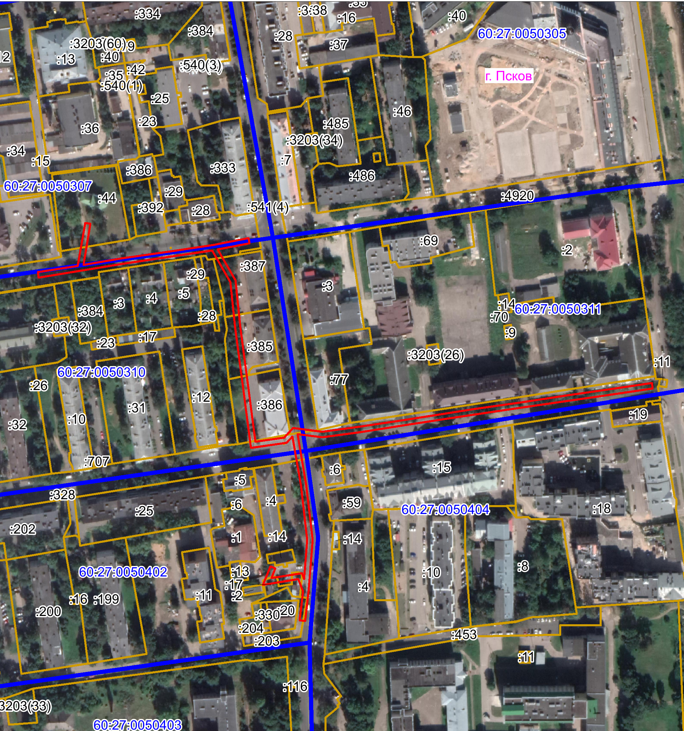
Масштаб 1:3000
Граница публичного сервитута

Используемые условные знаки и обозначения:

Каталог координат:

ВЛ-0,4 кВ №6 от ТП №134 наружное освещение
Номер угла | X, м | Y, м | Средняя квадратическая погрешность характерной точки
1 | 499789,15 | 1272052,87 | 0,1
2 | 499793,90 | 1272082,51 | 0,1
3 | 499825,69 | 1272087,97 | 0,1
4 | 499825,01 | 1272091,91 | 0,1
5 | 499794,60 | 1272086,69 | 0,1
6 | 499799,38 | 1272114,94 | 0,1
7 | 499804,28 | 1272148,85 | 0,1
8 | 499809,39 | 1272182,62 | 0,1
9 | 499814,51 | 1272208,92 | 0,1
10 | 499810,59 | 1272209,68 | 0,1
11 | 499805,99 | 1272186,04 | 0,1
12 | 499783,09 | 1272199,29 | 0,1
13 | 499748,73 | 1272202,89 | 0,1
14 | 499702,79 | 1272208,97 | 0,1
15 | 499663,84 | 1272214,06 | 0,1
16 | 499666,83 | 1272235,19 | 0,1
17 | 499673,96 | 1272241,90 | 0,1
18 | 499671,12 | 1272263,32 | 0,1
19 | 499675,03 | 1272291,32 | 0,1
20 | 499679,21 | 1272318,74 | 0,1
21 | 499684,04 | 1272349,82 | 0,1
22 | 499687,96 | 1272375,31 | 0,1
23 | 499692,89 | 1272409,64 | 0,1
24 | 499697,88 | 1272442,81 | 0,1
25 | 499702,35 | 1272474,60 | 0,1
26 | 499707,24 | 1272507,28 | 0,1
27 | 499703,28 | 1272507,88 | 0,1
28 | 499698,39 | 1272475,18 | 0,1
29 | 499693,92 | 1272443,39 | 0,1
30 | 499688,93 | 1272410,22 | 0,1
31 | 499684,00 | 1272375,89 | 0,1
32 | 499680,08 | 1272350,44 | 0,1
33 | 499675,25 | 1272319,34 | 0,1
34 | 499671,07 | 1272291,90 | 0,1
35 | 499667,08 | 1272263,34 | 0,1
36 | 499669,50 | 1272245,08 | 0,1
37 | 499632,00 | 1272251,63 | 0,1
38 | 499591,24 | 1272256,28 | 0,1
39 | 499553,16 | 1272253,31 | 0,1
40 | 499531,31 | 1272250,78 | 0,1
41 | 499531,77 | 1272246,80 | 0,1
42 | 499553,09 | 1272249,28 | 0,1
43 | 499562,28 | 1272245,77 | 0,1
44 | 499557,92 | 1272219,61 | 0,1
45 | 499571,61 | 1272225,06 | 0,1
46 | 499570,13 | 1272228,78 | 0,1
47 | 499563,04 | 1272225,95 | 0,1
48 | 499566,76 | 1272248,35 | 0,1
49 | 499562,38 | 1272250,02 | 0,1
50 | 499591,16 | 1272252,26 | 0,1
51 | 499631,42 | 1272247,67 | 0,1
52 | 499667,56 | 1272241,37 | 0,1
53 | 499663,07 | 1272237,13 | 0,1
54 | 499659,32 | 1272210,62 | 0,1
55 | 499702,27 | 1272205,01 | 0,1
56 | 499748,25 | 1272198,91 | 0,1
57 | 499781,83 | 1272195,41 | 0,1
58 | 499805,23 | 1272181,86 | 0,1
59 | 499800,32 | 1272149,43 | 0,1
60 | 499795,42 | 1272115,56 | 0,1
61 | 499790,19 | 1272084,56 | 0,1
62 | 499785,21 | 1272053,51 | 0,1
1 | 499789,15 | 1272052,87 | 0,1

Глава Администрации
города Пскова Б.А. Елкин

